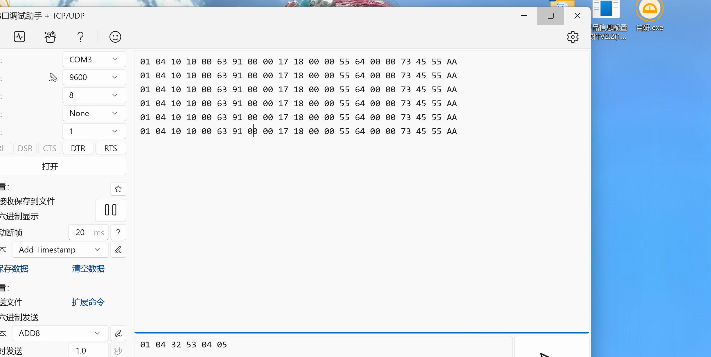
01 04 10 10 00 63 91 00 00 17 18 00 00 55 64 00 00 73 45 55 AA

解析到的数据格式
01 04+数据长度+每个四字节(X,Y,Z,T)倾角数据+每个四字节(X,Y,Z)加速度+1字节告警类型+1字节信号强度+1字节电量+字长+IMEI数据+字长+IMSI数据+字长+ICCID数据+字长+IP+每个四字节(X,Y,Z)陀螺仪+CRC
IMEI，IMSI，ICCID，IP以UTF-8转16进制的方式发送
比如24798HGbk89发送的格式为.
0B(字长) 32 34 37 39 38 48 47 62 6B 38 39

